## ****C:\Users\DELL\Videos\Captures\微信图片_20221031215259.jpg微信图片_20221031215259****

商业计划书——瓜小猫助农平台

## 商业计划书

**一、 概述**

**项目提出的背景、**

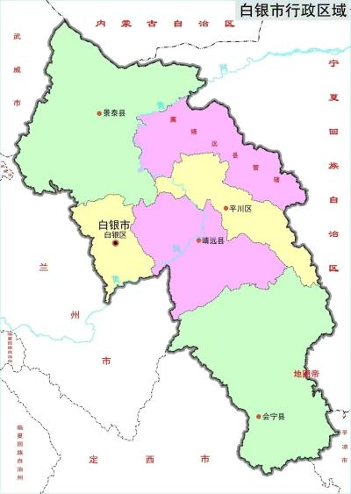　 甘肃省白银市靖远县地处甘肃省中北部，位于东经104°13′-105°15′，北纬36°-37°15′。东与宁夏回族自治区海原县接壤，南与甘肃省会宁县毗邻，西南、西北、东北分别与甘肃榆中县、景泰县、宁夏中卫县相连，西与白银市白银区交界，白银市平川区从中析置，将县域一分为二，形成南北相对的两个部分。东西间隔120公里，南北相距135公里。靖远县位于黄河上游，属黄土高原沟壑区，地势西高东低，由西北向东南倾斜，南北长125公里，东西宽106公里，总面积5809.4平方公里，海拔1300-3017米之间。IMG_256IMG_256

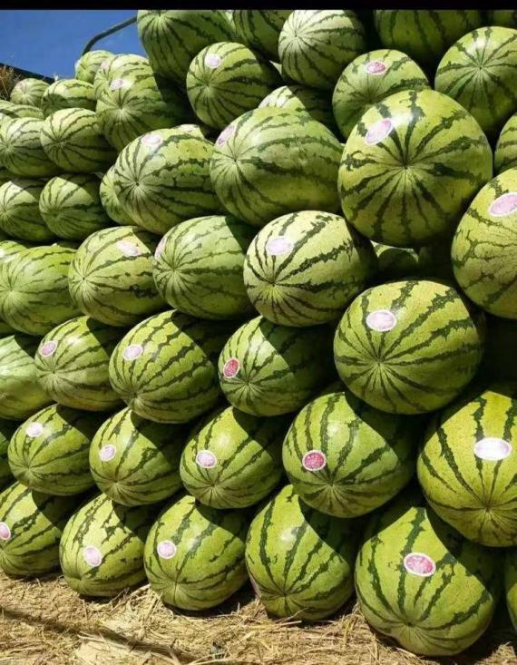靖远旱砂西瓜产地主要分布靖远县高湾乡、大芦乡、五合乡、北滩镇、乌兰镇、东升乡、靖安乡、永新乡8个乡镇41个行政村，年种植面积为13400公顷，年产靖远旱砂西瓜600000吨。当地主要创收作物为旱砂西瓜，每年西瓜收获期，湖南湖北，四川重庆瓜贩会大批入县进行收购，会将品质最好的一级瓜通过代办从地中直采的方式，通过贴标方式，将瓜成吨收购。销往湖南湖北，四川等地大型批发市场，但存在收购价格普遍不高，产品知名度不高，瓜贩贴标普遍贴宁夏中卫硒砂瓜，

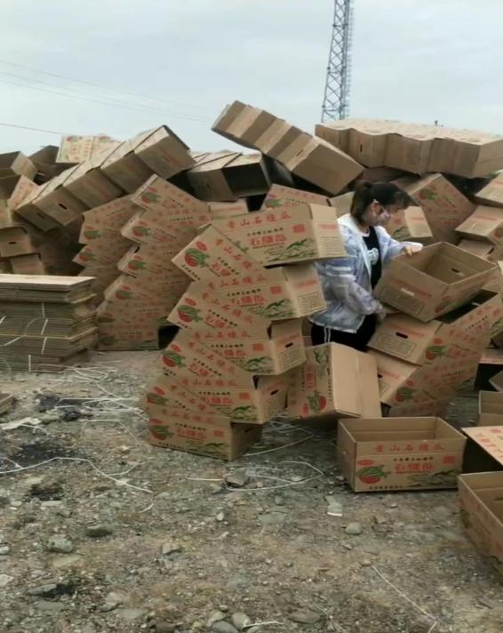

项目主营产品简介

　靖远旱砂西瓜

　　“靖远县旱砂西瓜”产地环境独特、生产方式特定、生产历史久远、外在感官和内在品质具有明显的差异性和不可复制性，产地环境和产品质量符合国家强制性技术规范要求，相关方面符合农产品地理标志登记保护要求

　　　产品品质特性特征

1. 外在感官特征：靖远旱砂西瓜果实多呈椭圆形，单瓜重3.5kg-12kg，瓜皮颜色呈浅绿色，带有墨绿色条纹，厚度在0.8cm-2.0cm，韧性好，耐贮运；肉质红润，鲜而脆、贮而沙；汁多味甘，瓜瓤甜美通透，口感极佳；籽小而少。是盛夏的消暑佳品。
2. 内在品质指标：靖远旱砂西瓜的总糖(中心糖)9.1-11.5g/100g，总糖(边缘糖)5.8-9.4g/100g，粗纤维0.2-0.4g/100g，可溶性固形物9.0-9.9%.维生素C 10.3-11.4㎎/100g，磷42-56㎎/100g，钾100.0-150.0㎎/100g，锌0.50-0.80㎎/100g，镁5.4-7.2㎎/100g，钙2.2-4.3㎎/100g，硒3.0-4.0μg/100g。附西瓜品质检测报告。

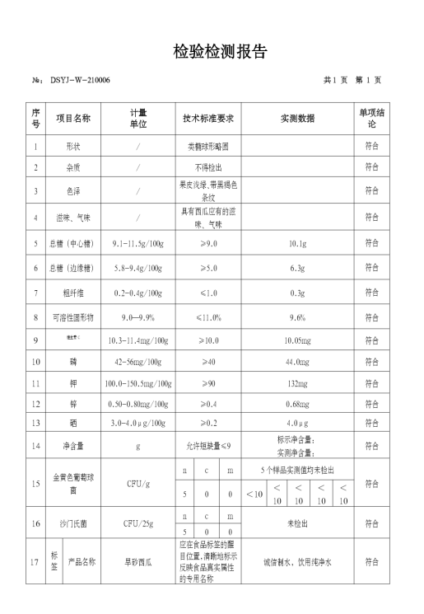

3、安全要求：靖远旱砂西瓜产地环境按照NY5110(无公害产品 产地环境技术条件)执行；靖远旱砂西瓜产品按照国家相关质量标准要求执行，符合靖远旱砂西瓜卫生新标准要求。生产全过程控制按照NY/T5111-2002规程进行加工、包装、储运。

项目主营产品行业分析——以白银市区域分析

行业情况 2022手行业市场价格走高，但存在供需不平衡的关系，

近年来，随着疫情的反复，西瓜供需通道不畅通，造成西瓜零售价格持续走高，而采摘价格涨幅不大。受本地西瓜消耗量限制，绝大部分高品质瓜运往外地售卖且存在外地瓜贩故意压价，致使瓜农利润下降的问题。总结滞销问题有以下三个原因。

2.1 小规模生产 , 成本高 , 农户参与度低

几乎没有农村电商提供服务 , 主要问题在于瓜农小规模生产 , 不能形成规模经济 , 以至于生电商成本过高 , 农户参与度低。

2.2 技术不够先进且成本高

(1) 保鲜设备成本高 。西瓜对保险设备要求较高 , 而且保鲜设备运行成本高 。以金星瓜为例 , 目前主要保鲜措施为传统稻草覆盖 , 保质时间最多为 1 个月 。运输损耗较高，外地贩运为保证利润，只能压低收购价格。

(2) 网络专业化程度低 。农村网络覆盖率以及电脑普 及率不高 , 拥有计算机技术的专业人员少 。网站运营维护不专业 , 网站设计杂乱无章 , 信息混乱 , 不能突出重点; 且网 站易出现加载缓慢和崩溃的现象。

(3) 物流不便利 。北方物流站点覆盖率低于南方地区 , 且农村地区覆盖率低于城镇地区 。产品主要由农村地区 提供 , 但由于物流不便利 , 使得产品经过较长时间才进入物流过程; 2017 年顺丰在武威等地开展即时输送" 保证两 日达 , 但成本高 , 造成西瓜价格上涨 , 可能会降低消费; 且存在物流配送风险。重点是物流辐射范围小，利润低，散户瓜农无渠道贩运。

2.3 缺乏专业技术和管理人才

瓜果电商以互联网为载体 , 需要专业计算机人员 , 但现阶段本县电商参与者主要是农民 , 缺乏专业计算机技术培训 , 农民进行电商活动存在阻碍 , 导致参与度低。

随着行业竞争的不断加剧，农业合作社间整合运作日趋频繁，市内瓜农愈来愈重视对就近市场的销售，即所谓“出口转内销”特别是对当前市场环境和客户需求趋势变化的深入研究，以期提前占领市场，取得先发优势。正因为如此。瓜农对专业性平台的需求日益增加，而本项目依托当前形势，与瓜果批发企业达成合作，推出产地直销，定点专供等服务。

技术开发状况、

起初，团队打算开发一款APP，并做了相应的调查，分析如下

目前国内移动手机app应用开发市场没有具体的规划，用户对于app开发需求也不明朗。能懂开发手机app应用软件的重要性的公司不多，懂的那些都已经拥有自己制定的手机app了。由于现在市场上手机app客户端开发的公司数量多，但是直接有实力的公司却不多。目前，整个移动APP开发 市场是参差不齐的。主要是由于大型的APP开发公司比较少，而且很多小的APP开发公司的开发技术又不是很专业，技术方面还满足不了目前移动软件开发需求者的需求。所以经团队讨论过后，决定先依托微信小小程序来进行业务开展，经过调查发现大部分瓜农的销售途径为微信，立足于此，团队尝试深入私域流量，已申请注册微信小程序“甘肃助农”依托兰州拍客文化有限公司做助农宣传，并进行了超市直供的业务开拓，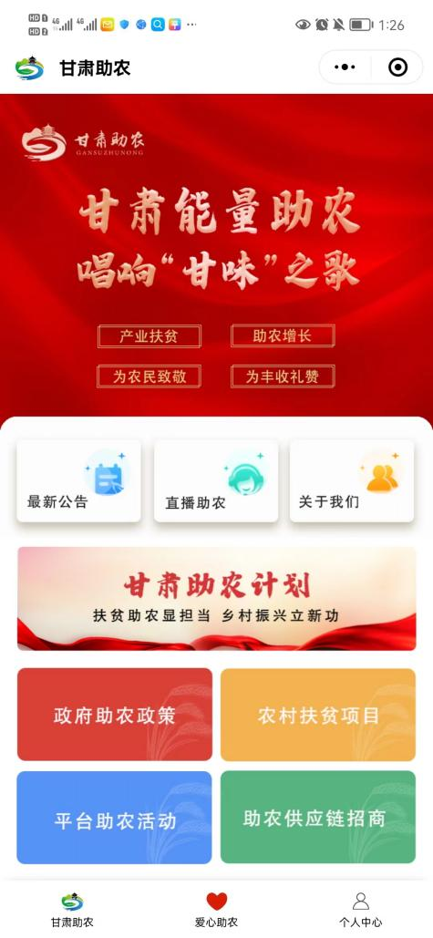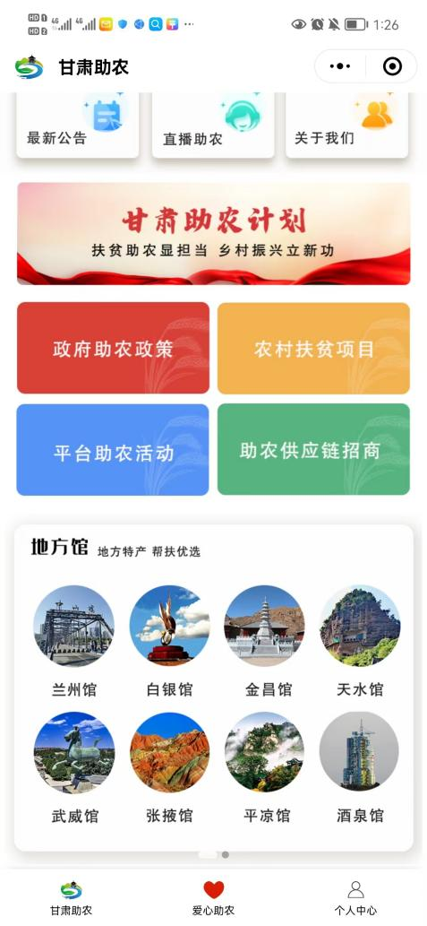

结合如今程序开发技术的前端性和专业性以及开发过程中的研发费用，本项目技术开发决定外包给第三方技术公司，并且后续的维护和更新同样外包给该公司。

项目产品的主要用途、性能；

1为瓜农提供销售平台：

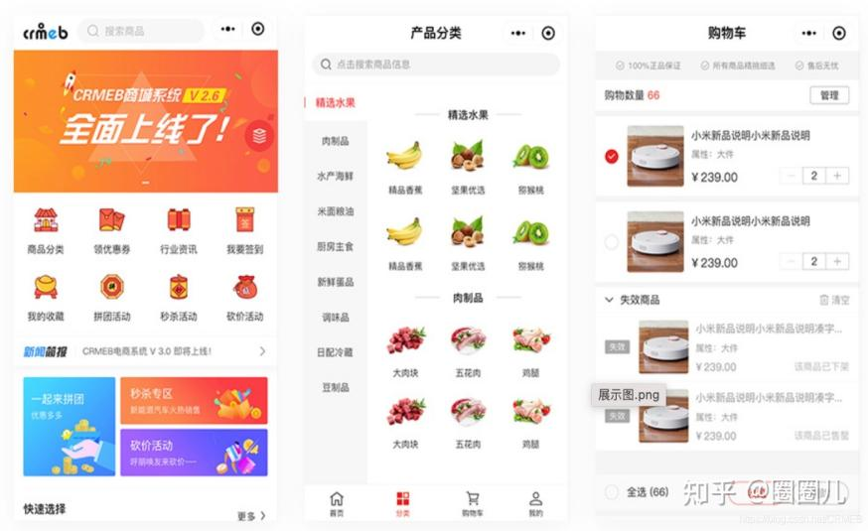

2联系消费者与商家，为消费者提供产地直送服务：

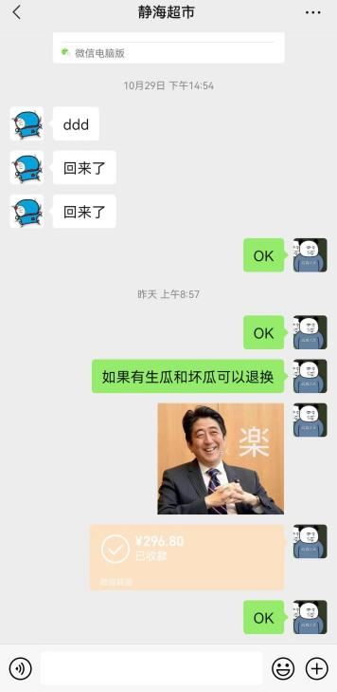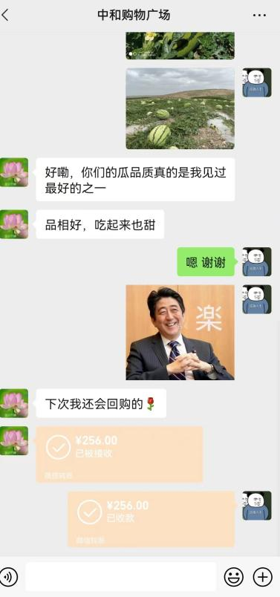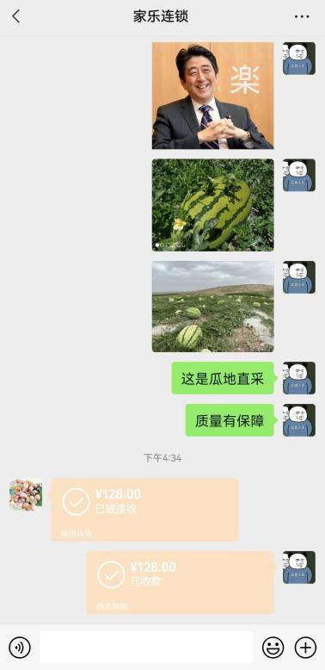

3为瓜农提供信息整合与网络宣传服务：



4集中展示西瓜品质，提高旱砂瓜知名度，扩大消费者选择范围。

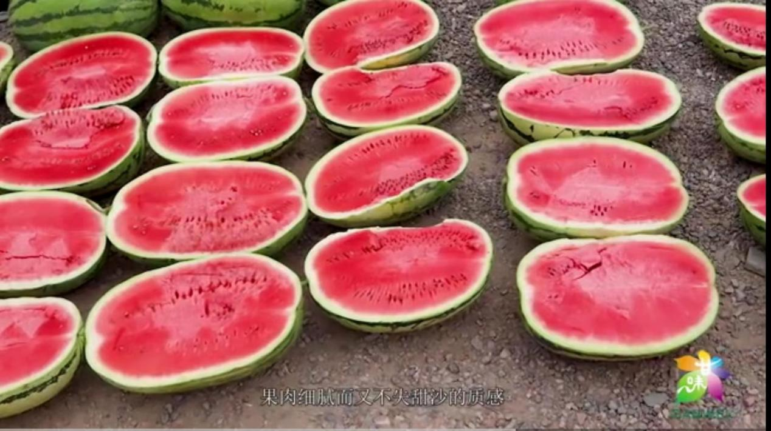

**投资必要性和预期经济效益;**

产品平台开发期需要固定投资，保证程序成功研发并通过内测，

产品推广期需要建立线上线下推广渠道，需长期稳定投资

产品自上线后需稳定定额投资

**本团队实施该项目的优势**

市场属于初期，同质企业竞争较弱，行业空白较大

高校在校生创业，国家政策扶持

区域市场吸引力较强

本地资源利用率高。

**二、 技术可行性分析**

　　1、项目的技术路线、工艺的合理性和成熟性，关键技术的先进性和效果论述可观。

2、产品技术性能水平与国内同类产品的比较，优势明显。

产品运行初期性能水平与各大电商平台距离较大

1. 项目承担单位在实施本项目中的优势。

**三、 项目成熟程度**

　　1、附;产品的技术鉴定文件（还未审批通过）

产品性能检测报告。

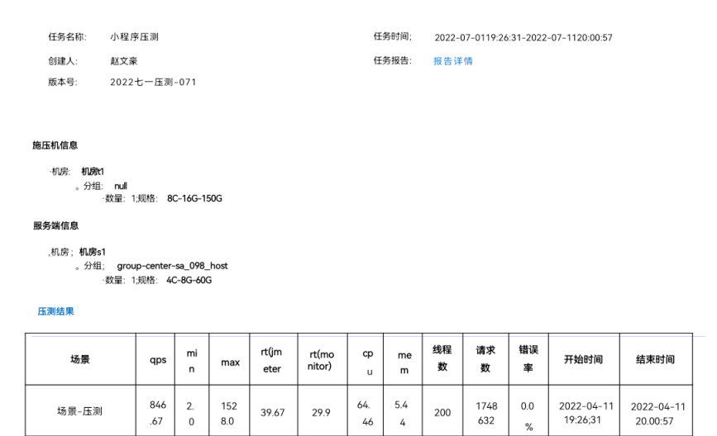

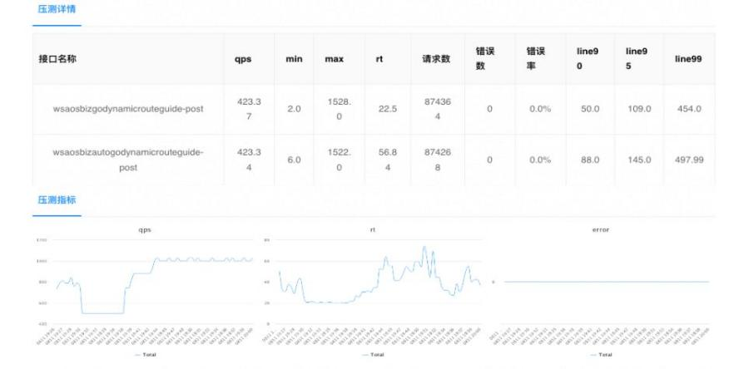

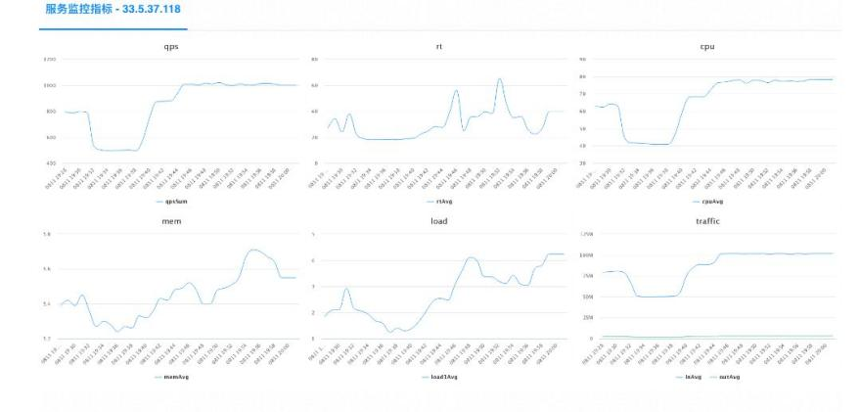

产品内测结果报告

　　2、产品质量的稳定性良好，以及在价格、性能等方面被用户认可的情况。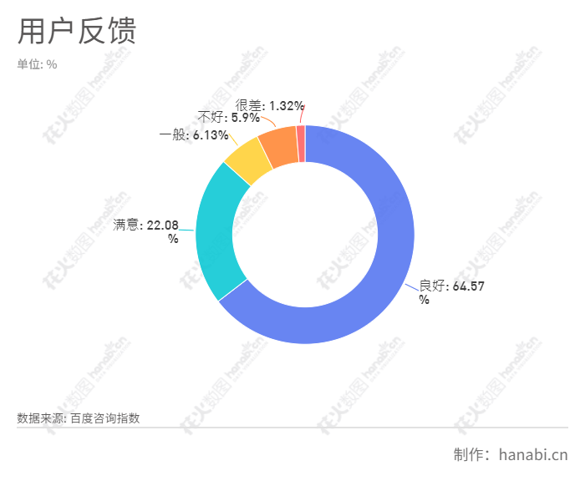

**四、 市场需求情况和风险分析**

　　1、市场需求规模和产品的发展前景、在市场的竞争优势和市场占有率。

　　2、该产品未来增长趋势、市场的竞争能力、产品替代品出现的可能性。

　　3、风险因素分析及对策。

**五、 投资估算及资金筹措**

1、项目投资估算

项目启动期间 6500元

NO·1 注册 公众号 认证费300元/年

申请小程序前，建议先注册一个公众号；因为使用已认证过的公众号主体做辅助认证，可以免300元年费。无审核期，

每年认证费300元 提供法人身份证、营业执照、对公账户等相关材料信息 认证周期约3个工作日 如涉及进嘴的商品，还需要提供食品经营许可证

NO·2 注册小程序 公众号后台维护费1000/年

登录认证过的公众号后台，点击小程序，开通小程序；做后台准备。

NO·3 申请微信支付 每笔业务腾讯收取0.06%手续费

提供法人身份证、营业执照、对公账户等相关信息资料 如果涉及食品的，还需要提供食品经营许可证 每笔腾讯收取0.06%手续费 申请免费 审核时间大概1-3个工作日

NO·4 服务器 服务器租借费用1500/年

价格一年1500元左右（只适合小量用户访问，稍微多点用户量，服务器直接蹦，卡住进不去） 注册阿里云、腾讯云或者其他服务商，实名认证需要3个工作日内 购买服务器后，需要进行备案。备案大概需要7-10个工作日 提供法人身份证、营业执照、等相关信息资料。

NO·5 注册域名 域名购买费用120元

如www.xxxx.com，一年30-150元不等（可通过万网、新网注册） 购买好域名后需要进行备案，备案大概需要20个工作日 提供法人身份证、营业执照、等相关信息资料。

NO·6 小程序商城源代码购买 2000元

1：如没有小程序商城源码，建议去开源站gitee上去找找你需要的小程序源码；

2：技术开发；开发需要前端技术、UI设计、后端开发、并且系统没有经过市场检验，会出现各种bug ！后期维护成本较高·

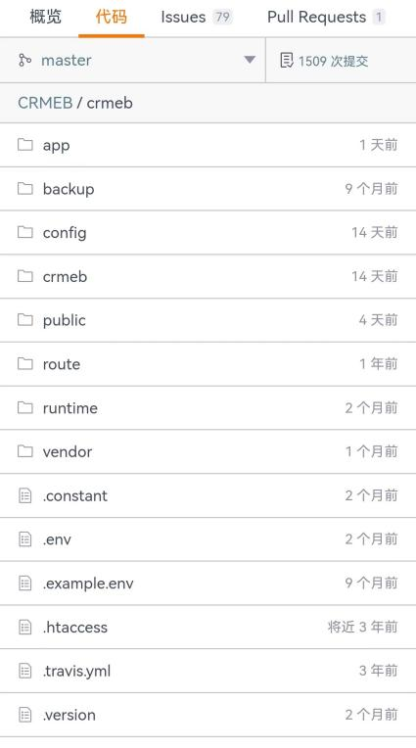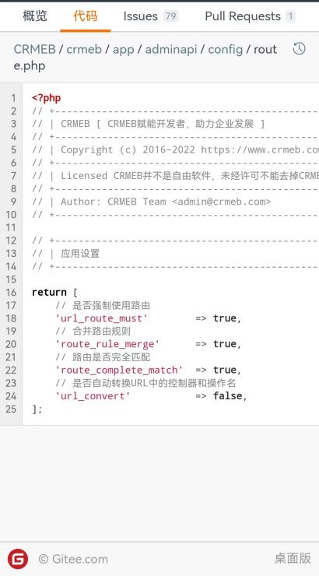

NO·7 程序安装 0元

已有源码的情况

第一步：先去小程序后台获取用户ID和秘钥，填写服务器配置信息、填写开发者

第二步：再去微信支付后台填写支付秘钥，绑定支付目录、绑定对应的小程序ID

第三步：安装后台，安装好后，填写小程序ID和秘钥，填写小程序服务器地址，填写支付秘钥信息。（这就是管理小程序的后台管理）

第四步：去腾讯官方下载小程序开发者工具，把小程序商城前端代码打包上传到开发者工具，填写好小程序ID即可开始制作。

第五步：前后端各个功能测试、小程序商品上传、图片设计、小程序授权登录接口调试、小程序支付接口调试 系统测试费用230元

第六步：后台填充小程序商品、页面设计、图片设计 总计1500元

第七步：提交前端代码到腾讯进行审核，审核周期1-7个工作日。

1. 项目运营期间

日常运营 1000/年

线下推广宣传为期半年 3000元

**2、资金筹措方案**

个人投资入股和专项扶持贷款

1. **投资使用计划**

前期投入小程序研发占52%，内测公测推广44%,人员运营4%

中期投入 宣传推广35%人员运营22% 平台运营35% 其他8%

后期投入 人员运营30% 平台运营52% 其他17%

**六、 经济和社会效益分析**

　　1、未来五年生产成本、销售收入估算。

　　2、财务分析：以动态分析为主，提供财务内部收益率、贷款偿还期、投资回收期、投资利润率和利税率、财务净现值等指标。

3、不确定性分析：主要进行盈亏平衡分析和敏感性分析，对项目的抗风险能力。

　　4、财务分析结论

　　5、社会效益分析